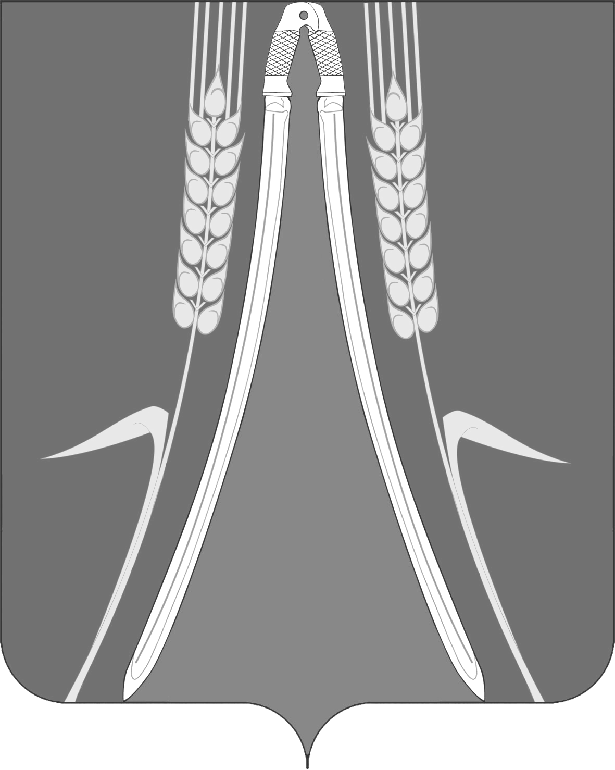
СОВЕТ
СОВЕТСКОГО СЕЛЬСКОГО ПОСЕЛЕНИЯ НОВОКУБАНСКОГО РАЙОНА

РЕШЕНИЕ
от______________ № ______
ст. Советская

О реализации права на участие в осуществлении отдельных государственных полномочий, не переданных в установленном порядке

Руководствуясь пунктом 4.1. и пунктом 5 статьи 20 Федерального закона от 6 октября 2003 года № 131-ФЗ «Об общих принципах организации местного самоуправления в Российской Федерации», в соответствии с пунктом 7 статьи 11 Устава Советского сельского поселения Новокубанского района, Совет Советского сельского поселения Новокубанского района р е ш и л:
1. Установить, что органы местного самоуправления Советского сельского поселения Новокубанского района в целях исполнения поручения Президента Российской Федерации от 14 февраля 2023 года № Пр-309 по вопросу отбора граждан, пребывающих в запасе для заключения контракта о прохождении военной службы участвуют в осуществлении отдельных государственных полномочий, не переданных им в соответствии со статьей 19 Федерального закона от 6 октября 2003 года № 131-ФЗ «Об общих принципах организации местного самоуправления в Российской Федерации», а именно:
1.1. в части прибавки к заработной плате работникам военно-учетного стола Советского сельского поселения Новокубанского района за расширение объема работ;
1.2. в части предоставления дополнительной меры поддержки в виде единовременной денежной выплаты гражданам, зарегистрированным на территории Советского сельского поселения Новокубанского района, заключившим в период с 1 мая 2024 года до завершения специальной военной операции контракт о прохождении военной службы или контракт о пребывании в добровольческом формировании (о добровольном содействии в выполнении задач, возложенных на Вооруженные Силы Российской Федерации), и принимавшим (принимающим) участие в специальной военной операции после заключения указанного контракта.
2. Установить, что полномочия, указанные в пункте 1 настоящего решения, осуществляются администрацией Советского сельского поселения Новокубанского района и финансируются за счет средств бюджета Советского сельского поселения Новокубанского района в пределах выделенных на эти цели ассигнований.
3. Контроль за выполнением настоящего решения возложить на комиссию Совета Советского сельского поселения Новокубанского района по нормотворчеству и контролю за соблюдением органами и должностными лицами Советского сельского поселения Новокубанского района полномочий по решению вопросов местного значения (Пилипенко).
4. Решение вступает в силу со дня его официального обнародования и распространяется на правоотношения возникшие с 01 мая 2024 года.

Глава  Советского сельского поселения Новокубанского района |  | Председатель Совета  Советского сельского поселения Новокубанского района
С.Ю.Копылов |  | С.Ю.Гуров

ЛИСТ СОГЛАСОВАНИЯ
проекта решения Совета Советского сельского поселения
Новокубанского района от «____»_______________20__г. №______
«Об утверждении тарифов на услуги муниципального унитарного предприятия «Советское муниципальное коммунальное хозяйство»»

Проект внесен:
Главой Советского сельского поселения
Новокубанского района С.Ю.Копылов

Проект подготовлен:
Имущественно-правовым
отделом администрации
Советского сельского поселения
Новокубанского района ,
начальник отдела Ю.В.Меснянкин

Проект согласован:
Начальник общего отдела администрации
Советского сельского поселения
Новокубанского района О.И.Сытникова

Депутат Совета
Советского сельского поселения
Новокубанского района Э.А.Белокурова

